Nürnberger Prozess
Cíl: žáci se seznámí s novou slovní zásobou a rozšíří své znalosti moderních dějin na základě dobového dokumentu.
Cílová skupina: SŠ
Jazyková úroveň: A2
Pomůcky: připojení k internetu, slovník

- Norimberský proces
________________________________________________________
1. Lerne neue Vokabeln. Verbinde die Begriffe mit der tschechischen Übersetzung. Du kannst mit dem Wörterbuch arbeiten.
Nauč se nová slovíčka. Spoj pojmy s českým překladem. Můžeš pracovat se slovníkem.
das Gericht vina
der Angeklagte svědek
die Schuld trest
der Beweis zločin
das Urteil důkaz
die Strafe vězeň
der Zeuge odsouzený
der Häftling obžalovaný
das Verbrechen rozsudek
der Verurteilte soud

- Wer ist auf dem Bild?
Kdo je na obrázku?
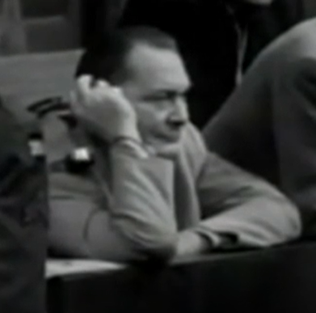
……………………………………………………………….
- Schreib einen kurzen Text über ihn. Du sollst min. 5 Vokabeln aus der ersten Übung benutzen.
Napiš o něm krátký text a použij v něm minimálně 5 slovíček z prvního cvičení.
…………………………………………………………………………………………………………………………………………………………………..………………………………………………………………………………………………………………………………………………………………………………………………………………………………………………………………………………………………………………………………………………………………………………………………………………………………………………………………………………………………………………………………

- Beantworte die Fragen. Du kannst googeln :-)
Odpověz na otázky. Můžeš hledat na internetu :-)

- Wie lange dauerte der Prozess? ………………………………………………………..

- Wie viele Angeklagten standen vor dem Gericht? ……………………………………

- Wie viele Angeklagten wurden zur Todesstrafe verurteilt? ………….………………

- Wie heißt das Gebäude, in dem der Prozess stattfand? …………………………….
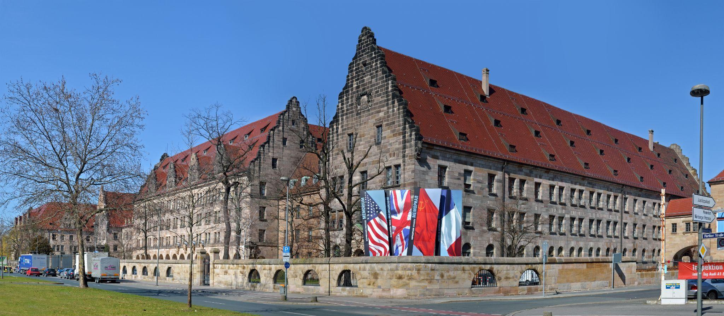
Obrázek 1

- Die wichtigsten Anklagepunkte waren “Kriegsverbrechen” und “Verbrechen gegen die Menschlichkeit”. Was verstehst du unter den Begriffen?
………………………………………………………………………………………………..
……………………………………………………………………………………………………………………………………………………………………………………………………………………………………………………………………………………………………………………………………………………………………………………………………………………………………………………………………………………………………………

Co jsem se touto aktivitou naučil(a):
……………………………………………………………………………………………………………………………………………………………………………………………………………………………………………………………………………………………………………………………………………………………………

Autor: Kamila Jakubů
Toto dílo je licencováno pod licencí Creative Commons [CC BY-NC 4.0]. Licenční podmínky navštivte na adrese [https://creativecommons.org/choose/?lang=cs].
Zdroje:
Obrázek 1: https://en.wikipedia.org/wiki/File:Nuremberg_-_justice_palace_2012_%28aka%29.jpg

